Καταχώρηση Απεργιών στο MySchool

- Αφού συνδεθούμε στο MySchool, μεταβαίνουμε στην καρτέλα ΠΡΟΣΩΠΙΚΟ
- 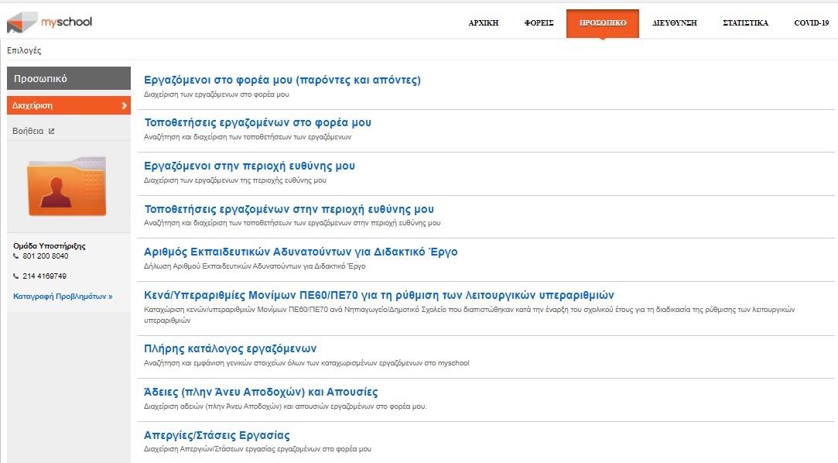Από τη λίστα επιλέγουμε Απεργίες/Στάσεις Εργασίας
1.
2.

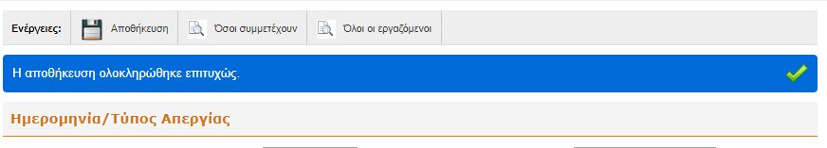Το σύστημα μας εμφανίζει μία λίστα των εργαζομένων στη σχολική μονάδα μας.
7.
9.

- Επιλέγουμε Ημ/νία Απεργίας/Στάσης
- Επιλέγουμε Τύπο (Απεργία ή Στάση Εργασίας)
- Μόνο για τους εκπαιδευτικούς που παίρνουν μέρος στην απεργία ή στη στάση εργασίας, δεξιά από τα στοιχεία τους, κάνουμε κλικ στο τετραγωνάκι ώστε να εμφανιστεί ένα τικ.
- Αν ο εκπαιδευτικός που απεργεί έχει αποσπασθεί σε άλλο φορέα, συνήθως στις Παρατηρήσεις αναφέρεται το μήνυμα «Έχει καταχωρηθεί από άλλο Φορέα», οπότε εμείς δεν χρειάζεται να τον ξαναπεράσουμε.
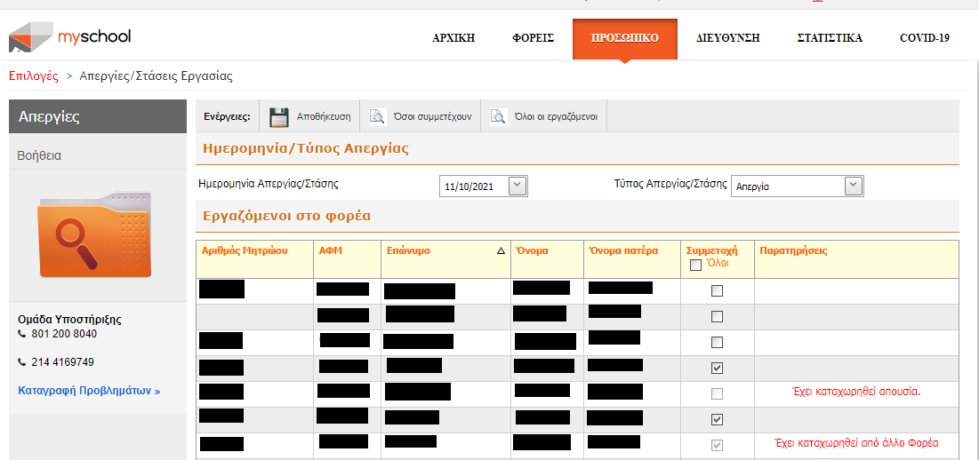
3.
4.
5.
6.

- Κάνουμε κλικ στο κουμπί Αποθήκευση
- Αν δεν έχουμε κάποιο λάθος, εμφανίζεται το μήνυμα «Η αποθήκευση ολοκληρώθηκε επιτυχώς».
- Κάνουμε κλικ στο κουμπί Όσοι συμμετέχουν (δίπλα στο Αποθήκευση)

8.

Εμφανίζεται η λίστα με τους απεργούς
- Κάνουμε κλικ στο κουμπί Αποθήκευση
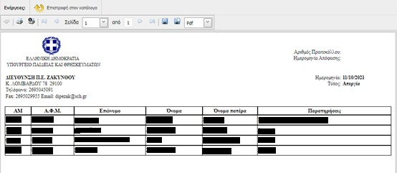
10.

- Κατεβαίνει το αρχείο rptStrikes.pdf

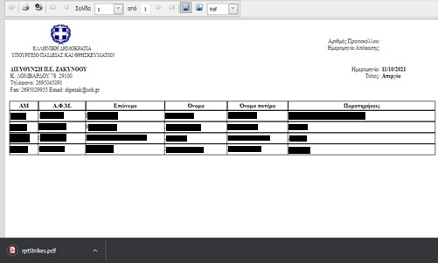
11.

- Στέλνουμε το παραπάνω αρχείο με ηλεκτρονικό ταχυδρομείο (email) στη Διεύθυνση: mail@dipe.art.sch.gr

